Họ và tên:……………………………….
Lớp:……………………………………..
PHIẾU BÀI TẬP TOÁN LỚP 3
Tuần 2: LUYỆN TẬP
(TRANG 10)
Bài 1: Tính.
a) 5 x 3 + 132 ; b) 32 : 4 + 106; c) 20 x 3 : 2
………………………………………………………………………………………..………………………………………………………………………………………
Bài 2: Đã khoanh vào 1/4 số con vịt trong hình.
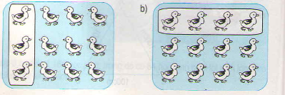
Bài 3: Mỗi bàn có 2 học sinh. Hỏi 4 bàn như vậy có bao nhiêu học sinh?
.……………………………………………………………………………………….……………………………………………………………………………………….……………………………………………………………………………………….………………………………………………………………………………………
Bài 4. Xếp 4 hình tam giác thành hình cái mũ (xem hình vẽ).
